**NHÓM 10 - APP BÁN ĐIỆN THOẠI**

**TUALUASHOP**

**HƯỚNG DẪN SỬ DỤNG**

*\*Khuyến khích sử dụng máy ảo cao cấp (vd Samsung Galaxy S10) để có   
trải nghiệm tốt nhất.*

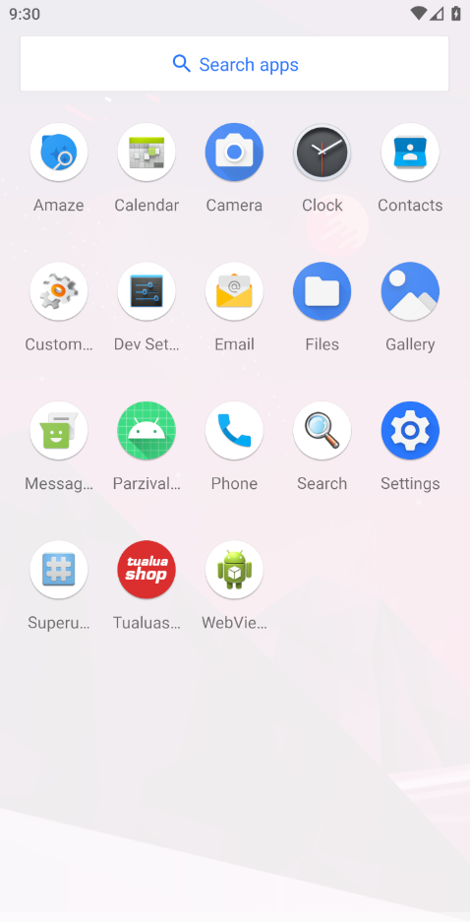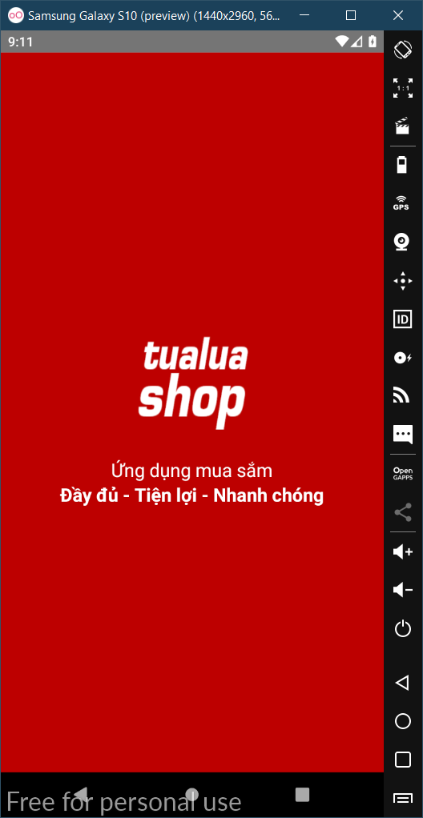1**/ Nhấp vào app để khởi động**

**2/ Giao diện chính của app sẽ được thể hiện như sau**

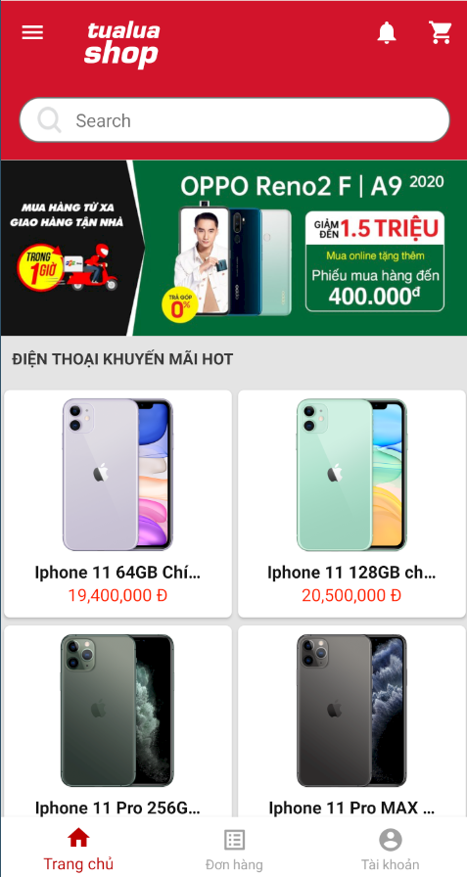3/ Các chức năng chính của app bao gồm: Đăng nhập, đăng kí, tìm kiếm, sắp xếp, thêm giỏ hàng,…

*  Người dùng cần đăng nhập trước khi mua hàng

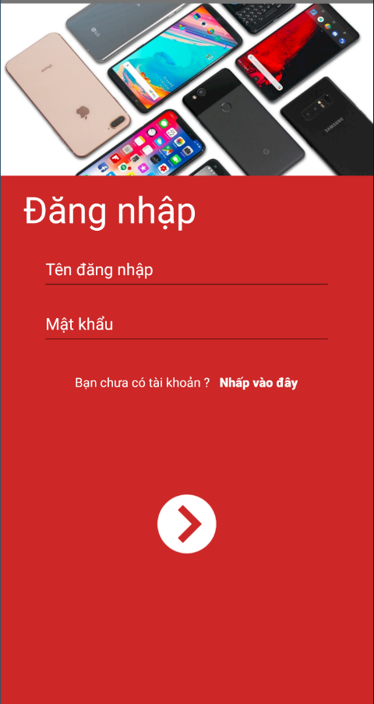

* Nếu chưa có tài khoản, nhấp vào cụm từ “Nhấp vào đây” để đăng ký tài khoản mới.

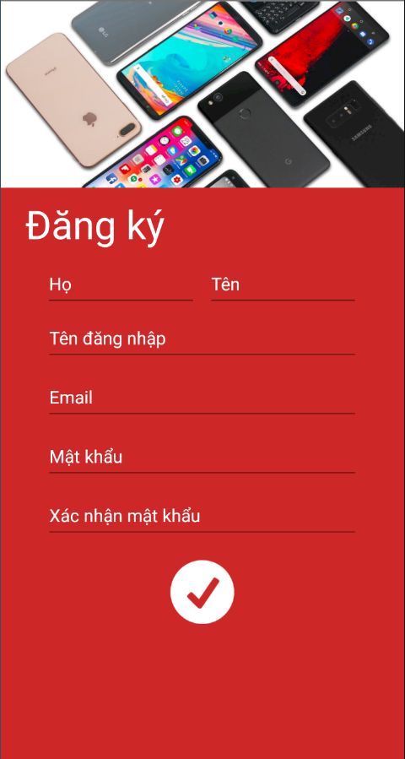

* Người dùng cần đặt mật khẩu có độ bảo mật cao để xác nhận đăng ký tài khoản thành công, nếu không sẽ báo lỗi mật khẩu chưa đủ 8 kí tự, chưa bao gồm số, ký tự đặt biệt hoặc ký tự in hoa.



* Sau khi đăng nhập thành công, người dùng sẽ được chuyển đến trang chủ của app
* Thông tin người dùng được lưu tại mục tài khoản

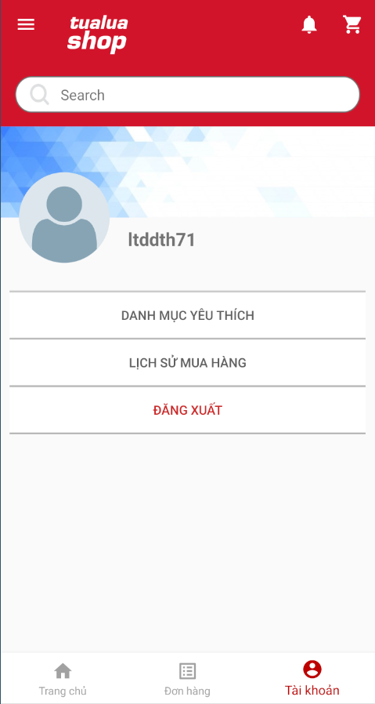

* Khách hàng tìm kiếm hoặc chọn sản phẩm thích hợp để thêm vào giỏ hàng. Vd: khách hàng tìm kiếm sản phẩm có tên là Oppo Find X2, ứng dụng sẽ trả về 2 sản phẩm gần nhất với từ khóa đã tìm kiếm.

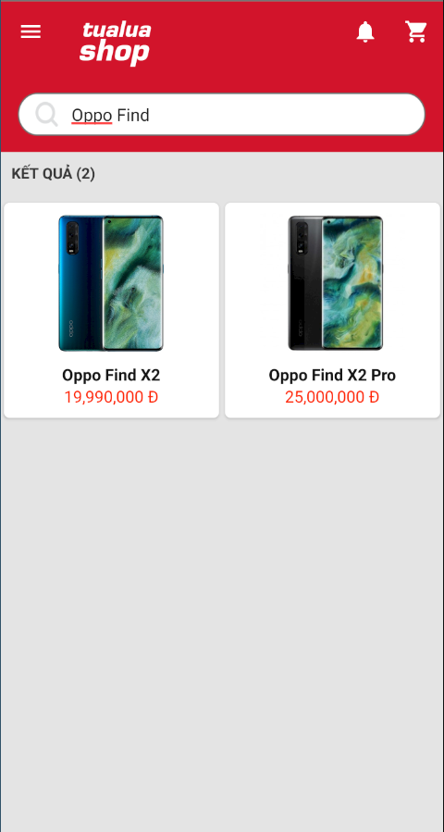

* Tiếp theo, khách hàng chọn và nhấp vào sản phẩm muốn xem thông tin chi tiết.

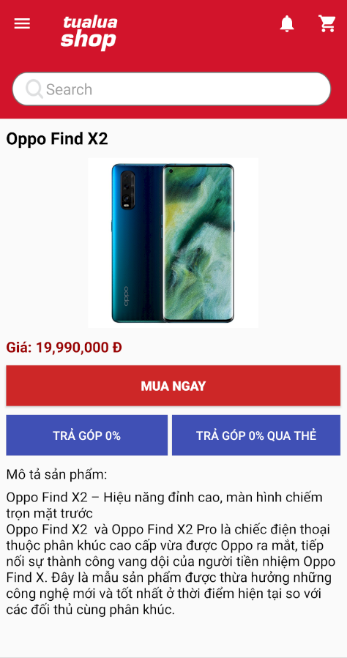

* Khách hàng nhấp vào nút MUA NGAY nếu muốn thêm sản phẩm vào giỏ hàng.

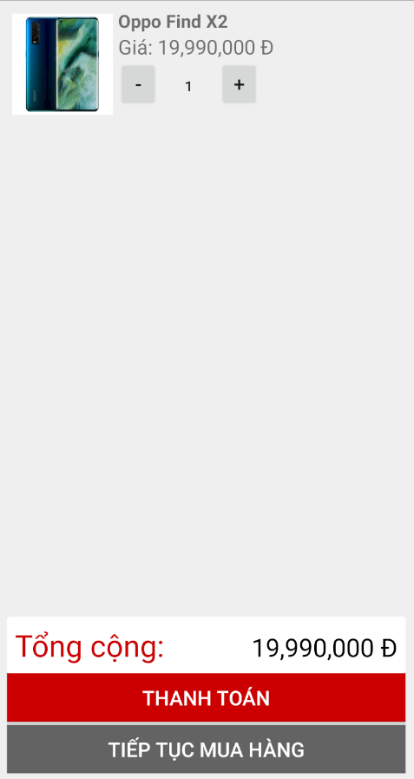

* Nếu khách hàng muốn chọn thêm sản phẩm khác, nhấp TIẾP TỤC MUA HÀNG để trở về trang chủ và chọn sản phẩm cần khác cần mua.
* Khách hàng muốn mua sản phẩm có giá hoặc tên phù hợp theo ý thì cần phải sắp xếp sản phẩm theo các tùy chọn như sau. Ví dụ khách hàng muốn mua sản phẩm có giá cao nhất thì sẽ nhấp vào tùy chọn sắp xếp sản phẩm có giá giảm dần.

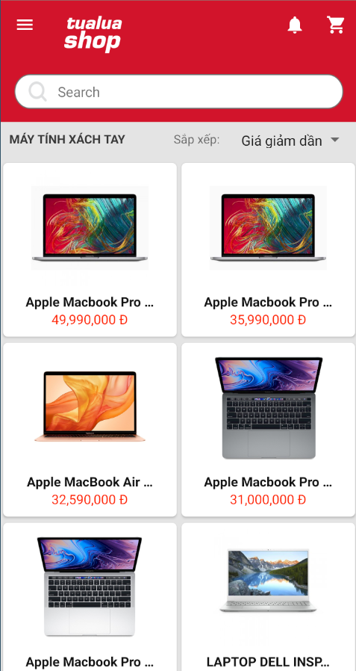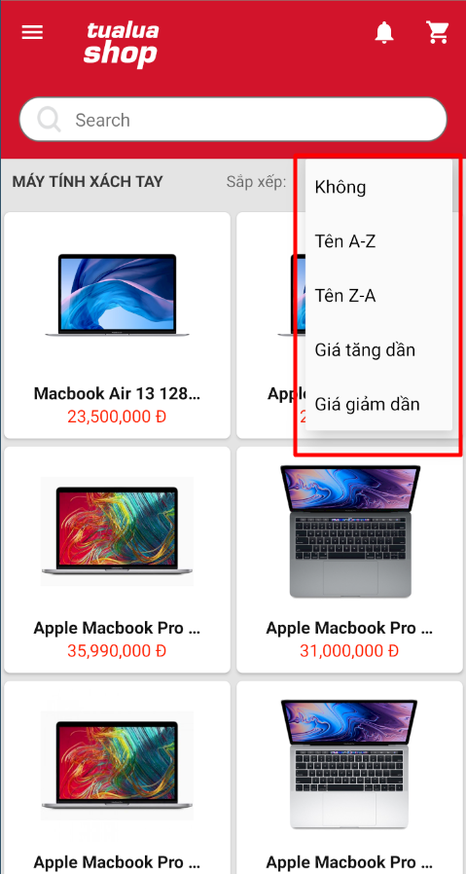

* Sản phẩm trùng nhau sẽ được cộng dồn vào số lượng mỗi sản phẩm tại giỏ hàng.

